***RÉPUBLIQUE ALGÉRIENNE DÉMOCRATIQUE ET POPULAIRE***

***Département de Génie de l’Environnement***

***MINISTÈRE DE L’ENSEIGNEMENT SUPÉRIEUR ET DE LA RECHERCHE***

***SCIENTIFIQUE***



***UNIVERSITÉ SALAH BOUBNIDER, CONSTANTINE 03***

***FACULTÉ DE GÉNIE DES PROCEDÉS***

***DÉPARTEMENT DE GÉNIE DE L’ENVIRONNEMENT***

N° d’ordre :… … …

Série :… … … …

**Mémoire**

**PRESENTÉ POUR L’OBTENTION DU DIPLOME DE MASTER**

**EN GÉNIE DES PROCEDÉS**

**OPTION : GÉNIE DES PROCEDÉS DE L’ENVIRONNEMENT**

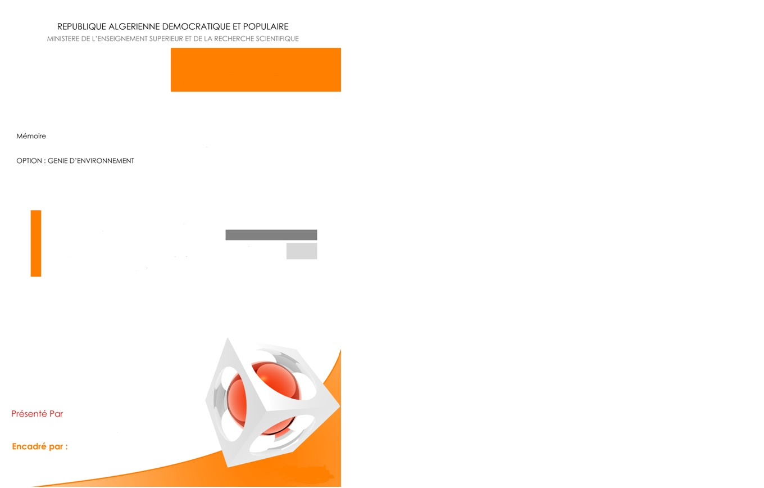

**ELIMINATION D’UN POLLUANT ORGANIQUE PAR ADSORPTION**

**Présenté par : Dirigé par :**

**Chiboub Raid Nedjm Eddine KaabecheOualida**

**Adoui Abdelmoumen** **Nour El Houda**

**Bekkouche Amani Zina Grade MAB**

**Année universitaire**

**2023-2024**

**Session : juin**

**Sommaire**

|  |  |
| --- | --- |
|  | Sommaire |
|  | LISTE DES FIGURES |
|  | LISTE DES TABLEAUX |
|  | LISTE DES ABREVIATIONS |
| 8 | Introduction générale |
| 12 | 1. GENERALITES SUR LES LIQUIDES IONIQUES |
| 12 | 1.1. Définition |
| 13 | 1.2. Historique |
| 14 | 1.3. Propriétés physico-chimiques des liquides ioniques |
| 15 | 1.4. Application des liquides ioniques |
| 16 | 1.5. Toxicité |
| 16 | 1.6. Les procédés de traitement des eaux |
| 17 | 1.6.1. Procédés biologiques |
| 17 | 1.6.2. Procédés physico-chimiques |
| 17 | 2. LE PHENOMENE D’ADSORPTION |
| 17 | 2.1. Historique |
| 18 | 2.2. Définition |
| 18 | 2.3. Types d’adsorption |
| 18 | 2.3.1. L’adsorption physique |
| 19 | 2.3.1. L’adsorption chimique |
| 19 | 2.4. Description du mécanisme d’adsorption |
| 20 | 2.5. Facteurs influençant l’adsorption |
| 20 | 2.5.1. La nature de l’adsorbat |
| 20 | 2.5.2. La nature de l’adsorbant |
| 21 | 2.5.3. Ph |
| 22 | 2.5.4. La température |
| 22 | 2.6. Isothermes d'adsorption |
| 22 | 2.6.1. Capacité d'adsorption |
| 22 | 2.6.2. Concept d’isotherme d'adsorption |
| 23 | 2.6.3. Classification des isothermes d'adsorption |
| 25 | 3. GENERALITES ET DEFINITION D’ARGILE |
| 26 | 3.1. Minéralogie de l’argile |
| 26 | 3.1.1. Structure des minéraux argileux |
| 27 | 3.1.2. La couche tétraédrique |
| 28 | 3.1.3. La couche octaédrique |
| 28 | 3.2. Classification des argiles |
| 29 | 3.3. Montmorillonite |
| 30 | 3.4. Propriétés physico-chimiques des argiles |
| 30 | 4. CHARBON ACTIF |
| 30 | 4.1 Définition de charbons actifs |
| 31 | 4.2. Les différentes formes de charbon actif |
| 31 | 4.3.1. Les charbons actifs en grain (CAG) |
| 31 | 4.2.2. Les charbons actifs en tissu (CAT) |
| 31 | 4.2.3. Les charbons actifs en poudre (CAP) |
| 32 | 4.3. Propriétés du charbon actif |
| 32 | 4.4. Utilisations du charbon actif |
| 33 | CHAPITRE II : MATERIELS ET METHODES |
| 34 | 2.1. Produits utilisés |
| 34 | 2.1.1. Le polluant étudié |
| 35 | 2.1.2. Les adsorbants |
| 35 | 2.2. Matériels et méthodes |
| 35 | 2.2.1. Spectroscopie d’absorption |
| 37 | 2.2.2. Procédure expérimentale du processus d'adsorption |
| 38 | 2.2.3. Séparation |
| 39 | 2.2.4. Mesures du Ph |
| 39 | 2.3. La courbe d’étalonnage du liquide ionique |
| 39 | 2.4. PH de point de charge nulle (pHPZC) |
| 41 | Chapitre III Résultats et discussion |
| 42 | 3.1. Spectre d’absorption UV-Visible |
| 42 | 3.2. Influenceرde quelques paramètres sur la cinétique d’adsorption |
| 42 | 3.2.1. Influence du temps de contact et étude cinétique |
| 45 | 3.2.2. Effet de masse |
| 47 | 3.2.3. Isothermes d'adsorption et effet de la concentration du LI |
| 49 | 3.2.4 Effet du pH initial |
| 51 | 3.2.5. Effet d’agitation |
| 54 | CONCLUSION GENERALE |
| 55 | Références |

**abstract**

The massive and indiscriminate use of ionic liquids in various chemical fields (such as organic synthesis, extraction, or electrochemistry) poses a significant threat to ecosystems and human life, as they are among the most hazardous and least biodegradablepollutants. Therefore, adsorption was chosen for the removal of one of the ionic liquids present in water. This process was carried out using two different materials: one being Mmt K10 and the other powdered activated carbon. The effect of various parameters such as the mass of the adsorbents, the contact time between the adsorbate and adsorbents, the pH, and the agitation speed were studied, along with the point of zero charge of the adsorbents, which was also examined in our study. The kinetics and adsorption isotherms were analyzed using theoretical models through nonlinear regression. It was shown that the adsorption process is always of pseudo-second order. Furthermore, the adsorption isotherms indicate that the adsorption of the ionic liquid follows the Freundlich model for both adsorbents, CA and Mmt K10.

**Keywords:** Adsorption, Adsorbent, Adsorbate, CA, Mmt, Ionic Liquid.

**ملخص**:

يشكل الاستخدام الواسع وغير المدروس للسوائل الأيونية في العديد من المجالات الكيميائية (مثل التركيب العضوي، الاستخلاص أو الكيمياء الكهربائية) خطرًا كبيرًا على النظم البيئية والحياة البشرية، لأنها من أكثر الملوثات خطورة وأقلها تحللًا بيولوجيًا. لذلك، تم اختيار الامتزاز لإزالة أحد السوائل الأيونية الموجودة في المياه. تم تنفيذ هذه العملية باستخدام مادتين مختلفتين إحداهما هي الطينوالأخرى مسحوق الفحم النشط. تمت دراسة تأثير مختلف المعايير مثل كتلة الممتزات، ووقت الاتصال بين المادة الممتزة والممتزات، ودرجة الحموضة، وسرعة التحريك، إلى جانب نقطة الشحنة الصفرية للممتزات، التي كانت موضوع دراستنا أيضًا. تم تحليل الحركية والإيزوثرمات الامتزاز باستخدام النماذج النظرية من خلال الانحدار غير الخطي. وقد تبين أن عملية الامتزاز دائمًا ما تكون من الدرجة الثانية. علاوة على ذلك، تشير الإيزوثرمات الامتزاز إلى أن امتزاز السائل الأيوني يتبع نموذجفروندلش لكلا الممتزين .

الكلمات المفتاحية: امتزاز، ممتز، مادة ممتزة، سائل أيوني.

**Résumé :**

L’utilisation massive et inconsidéré des liquides ioniques dans de nombreux domaines chimiques (tel que la synthèse organique, l'extraction où l’électrochimie) présente un grand danger pour les écosystèmes et la vie humaine, car il s’agit des polluants les plus dangereux et les moins biodégradables. Pour cela, l'adsorption a été choisie pour l'élimination de l'un des liquides ioniques présents dans les eaux. Ce procédé a été réalisé à l’aide de deux matériaux différents dont l’un est de la Mmt K10 et l’autre du charbon actif en poudre. L’effet de différents paramètres tels que la masses des adsorbants, le temps de contact entre l’adsorbat et les adsorbants, le pH et la vitesse d’agitation ont été étudiés, ainsi que le point isoélectrique des adsorbants qui a aussi fait l’objet de nôtre étude, les cinétiques et les isothermes d’adsorption sont analysés par les modèles théoriques en utilisant la régression non linéaire. Il a été montré que le processus d’adsorption est toujours de pseudo-deuxième ordre. Par ailleurs, les isothermes d’adsorption montrent que l’adsorption du LI suit le modèle de Freundlich pour les deux adsorbants CA et Mmt K10. Mots clés : Adsorption, Adsorbant, Adsorbat,CA,Mmt, LI.